Komisionálne preskúšanie za I. polrok 2022/2023 Fyzika
- Dicková, I.A
Teoretická časť
- Čo je to trajektória ? 1b
a) dĺžka prejdenej dráhy telesom
b) dráha, po ktorej sa pohybovalo teleso
c) čiara, po ktorej sa pohybovalo teleso

- Grafom závislosti dráhy rovnomerného pohybu od času je : 1b
a) konštantná funkcia
b) lineárna funkcia
c) kvadratická funkcia

- Aký je to rovnomerne zrýchlený pohyb ? 1b
a) pohyb s konštantnou rýchlosťou
b) pohyb s konštantným zrýchlením
c) pohyb s konštantnou rýchlosťou aj zrýchlením

- Pierko a kameň padajúce vo vákuu dopadnú z výšky 10 m na zem za : 1b
a) 1 sekundu
b) rovnaký čas
c) rôzny čas

- Čo je to dráha ? 1b
a) dĺžka trajektórie
b) tvar krivky, po ktorej sa pohybovalo teleso
c) čiara, po ktorej sa pohybovalo teleso

6. Grafom závislosti dráhy rovnomerne zrýchleného pohybu od času je : 1b
a) konštantná funkcia
b) lineárna funkcia
c) kvadratická funkcia

7. Zrýchlenie je zmena 1b
a) dráhy pohybu za určitý čas
b) rýchlosti za určitý čas
c) dráhy počas pohybu

- Charakterizujte pojmy: 1b
- Frekvencia
- Perióda

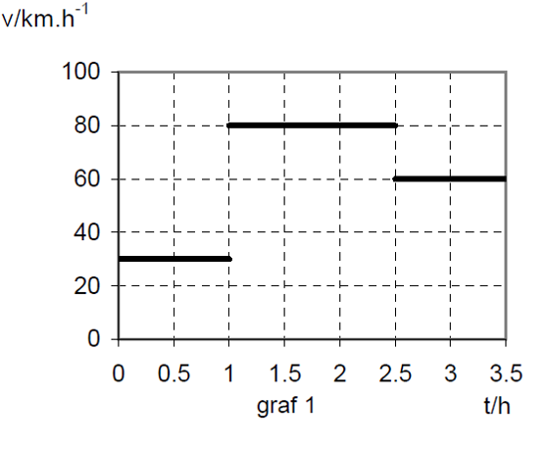
Z grafu určte: 4b
- Časové úseky, v ktorých sa teleso pohybovalo
rovnomerným pohybom.
- Rýchlosť telesa na jednotlivých úsekoch.
- Veľkosti dráh prejdených na jednotlivých úsekoch.

t/h

- Definujte I. Newtonov zákon: 1b

- Popíšte druhý Newtonov zákon: 2b

- Ako je definovaná hybnosť? 2b

Praktická časť:

- Vozík o hmotnosti 4 kg ide po vodorovných koľajach rýchlosťou 0,5 m · s⁻¹ a narazí na vozík o hmotnosti 2 kg, ktorý ide tým istým smerom rýchlosťou 0,2 m · s⁻¹. Pri náraze sa obe vozíky spoja a pokračujú spoločne. Určte rýchlosť po zrážke. 3b

- Teleso rovnomerne zrýchľuje z pokoja. V priebehu piatich sekúnd prešlo 45 m. Určte jeho zrýchlenie a rýchlosť. 3b

